

《数据结构课程设计》

实验报告

实验3：图

姓 名：xx
学 号：xx
专 业：网络空间安全
实验时间：2024.12.6-2024.12.12
指导老师：xx

杭州电子科技大学
网络空间安全学院
一、实验目的
1. 掌握图的邻接矩阵与邻接表的存储与基本操作的实现；
2. 掌握图的遍历方法的实现；
3. 掌握无向网最小生成树和关键路径的求解方法的实现；
- 实验内容与实验结果
实验3-1图的邻接矩阵存储与基本操作
1. 实验内容
I. 图的邻接矩阵存储与基本操作的实现
根据定义的存储结构，编写下列基本操作函数的C/C++源代码：
（1）编写一个能够创建4种不同类型图的邻接矩阵存储的通用函数，函数格式如下：
CreateMGraph(GraphKind GKind, MGraph &G, int vexnum, int arcnum, char *vexs, int *arcs)
函数参数说明如下：
GraphKind GKind: 图的类型 DG,DN,UDG,UDN
MGraph G: 图变量，存放图的顶点数组、邻接矩阵等数据
int vexnum: 图的顶点数
int arcnum: 图的边或弧数
char *vexs: 顶点数组，存放图的顶点
int *arcs: 边(弧)数组，每条边（弧）采用三元组形式存放(i, j, w)，分别表示边的邻接顶点和权值或弧的弧尾、弧头和权值，对于无权值的图，权值=1。该参数的实参用二维数组存储，形参用一维数组的形式访问。
在实现时要注意无向图（网）是对称矩阵，有向图（网）是非对称矩阵。
（2）编写一个函数OutMGraph(MGraph G)，输出图G的顶点数组元素和邻接矩阵，对于无权图，元素用1和0表示，对于有权图（网），边的权值正整数表示，其他用∞表示。
（3）编写一个函数VerDegree(MGraph G)，输出图G中各顶点的度（有向图分入度和出度）。
II. 编写一个主函数main()，检验上述操作函数是否正确，实现以下操作：
（1）分别调用CreateMGraph()函数生成以下4个图的邻接矩阵存储结构：
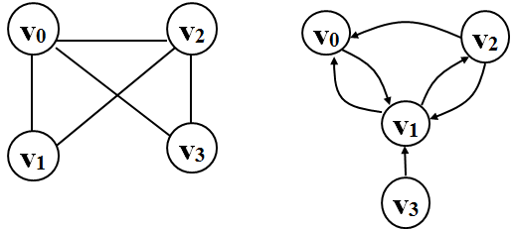
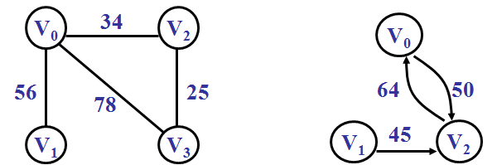
（2）分别调用OutMGraph()函数输出以上4个图的邻接矩阵存储的数据。
（3）分别调用VerDegree()函数输出以上4个图的各顶点的度。
2. 源程序代码（*.CPP）
（见附件graph_adjacencymatrix.cpp）
3. 运行结果

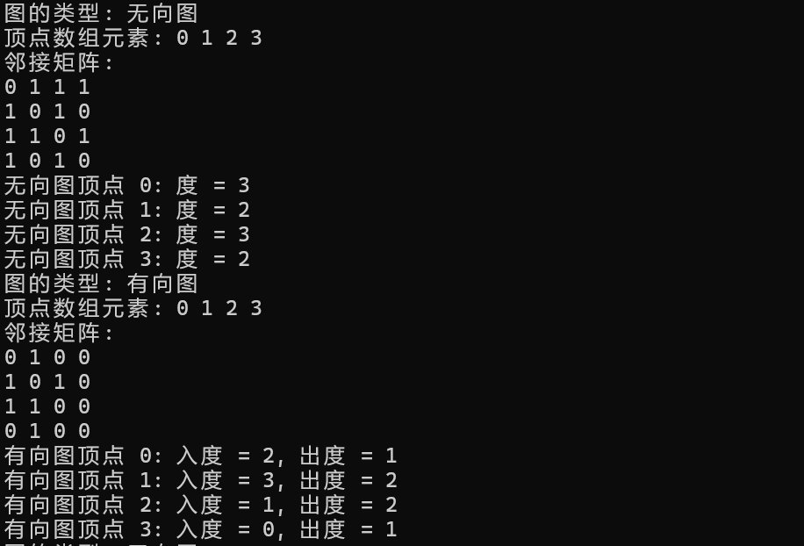

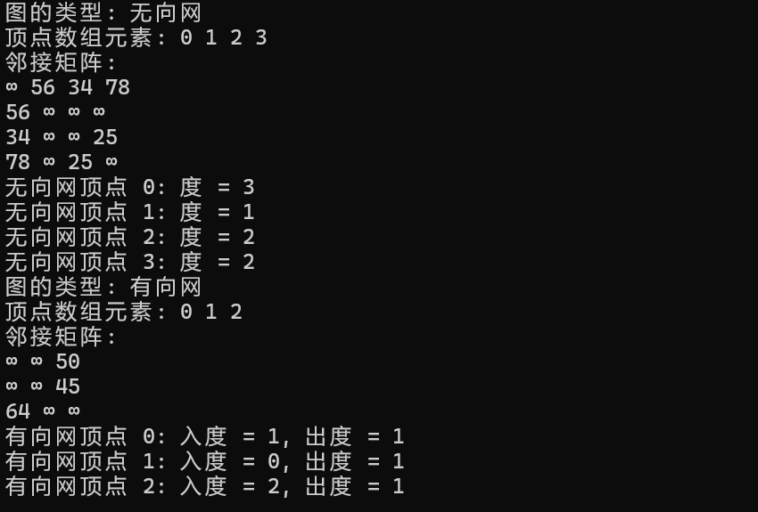
实验3-2图的邻接表存储与基本操作
- 实验内容
I. 图的邻接表存储与基本操作的实现
根据定义的存储结构，编写下列基本操作函数的C/C++源代码：
（1）编写一个能够创建4种不同类型图的邻接表存储的通用函数，函数格式如下：
CreateALGraph(GraphKind GKind, ALGraph &G, int vexnum, int arcnum, char *vexs, int *arcs)
函数参数说明如下：
GraphKind GKind: 图的类型 DG,DN,UDG,UDN
MGraph G: 图变量，存放图的顶点数组、邻接边（弧）等数据
int vexnum: 图的顶点数
int arcnum: 图的边或弧数
char *vexs: 顶点数组，存放图的顶点
int *arcs: 边(弧)数组，每条边（弧）采用三元组形式存放(i, j, w)，分别表示边的邻接顶点和权值或弧的弧尾、弧头和权值，对于无权值的图，权值=1。该参数的实参用二维数组存储，形参用一维数组的形式访问。
在实现时要注意无向图（网）每条边要产生两个边结点，而有向图（网）是出边表。
（2）编写一个函数OutALGraph(ALGraph G)，输出图G的顶点数组元素和邻接表结构数据，对于有权图（网），权值加括号表示。
（3）编写一个函数VerDegree(ALGraph G)，输出图G中各顶点的度（有向图分入度和出度）。
II. 编写一个主函数main()，检验上述操作函数是否正确，实现以下操作：
（1）分别调用CreateALGraph()函数生成以下4个图的邻接表存储结构：
（2）分别调用OutALGraph()函数输出以上4个图的邻接表存储的数据。
（3）分别调用VerDegree()函数输出以上4个图的各顶点的度。
2. 源程序代码（*.CPP）
（见附件graph_adjacency list.cpp）
3. 运行结果

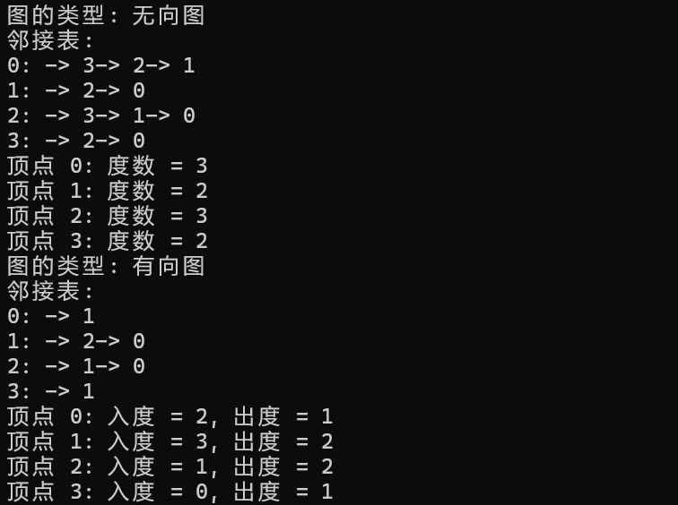

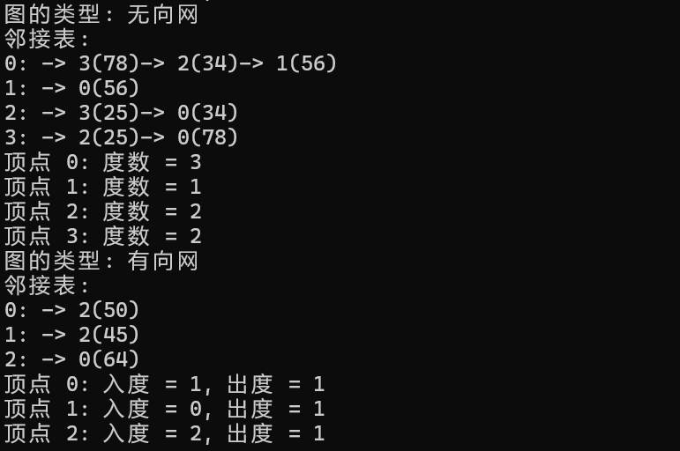
实验3-3图的遍历的实现
- 实验内容
I．图的邻接表存储与基本操作的实现
利用实验3-2的CreateALGraph()函数和OutALGraph()函数实现图的邻接表存储与输出操作。
II. 图的遍历操作的实现
（1）编写一个图的深度优先遍历函数DFSTraverse(ALGraph G)，输出各顶点的遍历序列。建议采用递归方式实现。
（2）编写一个图的广度优先遍历函数BFSTraverse(ALGraph G)，输出各顶点的遍历序列。建议采用非递归方式实现。
III. 编写一个主函数main()，检验上述操作函数是否正确，实现以下操作：
（1）调用CreateALGraph()函数生成以下图的邻接表存储结构：
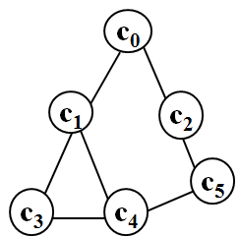
（2）调用OutALGraph()函数输出上图的邻接表存储数据。
（3）调用深度优先遍历函数DFSTraverse()，输出各顶点的遍历序列。
（4）调用广度优先遍历函数BFSTraverse()，输出各顶点的遍历序列。

2. 源程序代码（*.CPP）
（见附件graph_traverse.cpp）
3. 运行结果

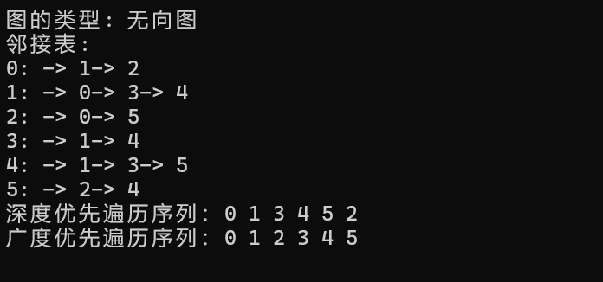
实验3-4 最小生成树的求解
- 实验内容
I. 图的邻接矩阵存储与基本操作的实现
利用实验3-1的CreateMGraph()函数和OutMGraph()函数实现无向网的邻接矩阵存储与输出操作。
II. 最小生成树的求解操作
（1）编写一个实现Prim算法的函数MiniSpanTree_Prim(MGraph G, VertexType u)，其中参数u是图中任一个顶点元素。要求输出每一条最小生成边（例如：（A,B,10））和辅助数组closedge[]的变化过程。
（2）编写一个实现Kruskal算法的函数MiniSpanTree_Kruskal(MGraph G)，要求输出排序后的edge数组，然后输出每一条最小生成边和连通分量数组cnvx[]的变化过程。
III. 编写一个主函数main()，检验上述操作函数是否正确，实现以下操作：
（1）调用CreateMGraph()函数生成以下图的邻接矩阵存储结构：
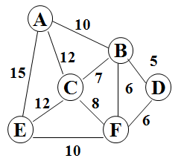
（2）调用OutMGraph()函数输出上图的邻接矩阵存储数据。
（3）调用MiniSpanTree_Prim()函数，输出上图的最小生成树。
（4）调用MiniSpanTree_Kruskal()函数，输出上图的最小生成树。
2. 源程序代码（*.CPP）
（见附件minimum_spanning_tree.cpp）
3. 运行结果

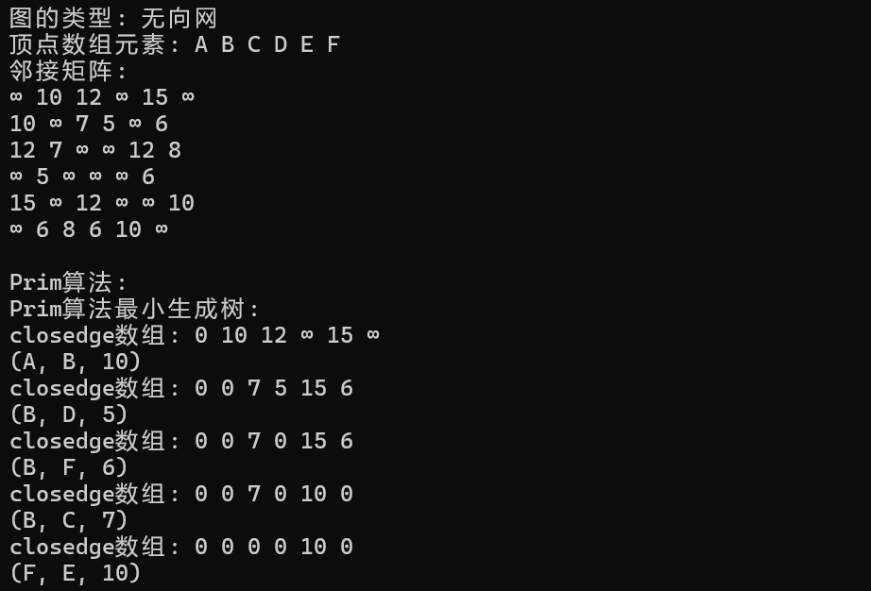

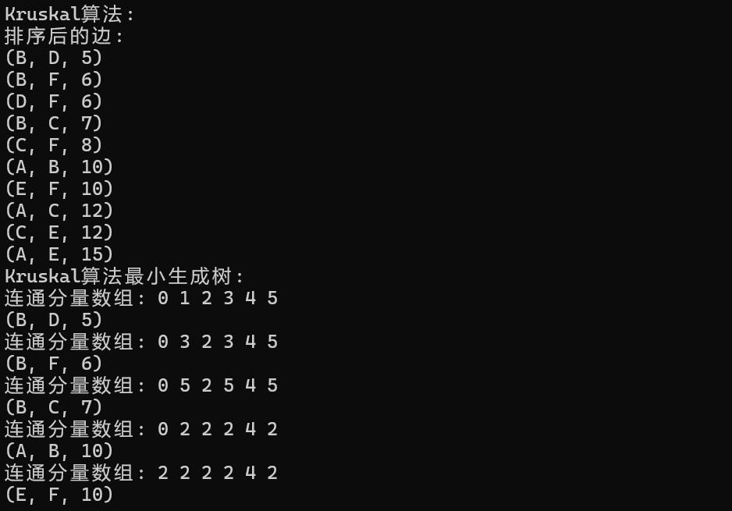
实验3-5 关键路径求解
- 实验内容
I. 设一个有向网如下图所示，现要求利用C/C++语言编写一个程序，求解该有向网从源点A到终点J的关键路径。
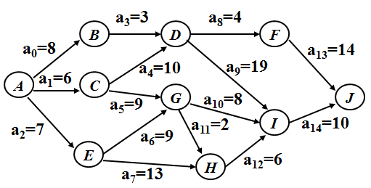
求解算法参见 第6章 图-2.ppt
2. 源程序代码（*.CPP）
（见附件critical_path.cpp）
3. 运行结果

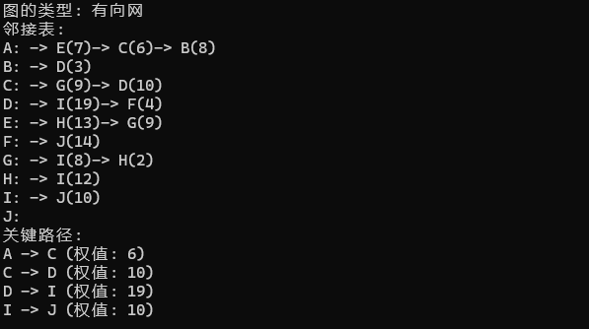

三、实验小结
（通过实验得出的结论，对算法的功能以及与程序之间区别的理解、在编码是碰到的问题以及解决办法等心得以及得到的收获）

通过完成图的邻接矩阵存储与基本操作、邻接表存储与基本操作、图的遍历实现、最小生成树求解以及关键路径求解这五个实验，对图论知识有了更深刻的理解。实验中，邻接矩阵和邻接表两种存储方式各有优劣：邻接矩阵结构简单，适合密集图，但在稀疏图中会浪费大量空间；邻接表更高效，尤其在边数较少时能节省存储空间。通过这些实验，深刻理解了两者在不同场景下的应用。
在实现图的遍历过程中，进一步掌握了深度优先搜索（DFS）和广度优先搜索（BFS）的思想及其递归与非递归实现方式，对递归调用栈的工作原理有了新的认识。最小生成树算法（如 Prim 和 Kruskal）让我感受到贪心算法在解决优化问题时的高效性。关键路径求解实验中，学会了通过拓扑排序辅助计算最早发生时间和最晚发生时间的逻辑，强化了对有向无环图（DAG）的理解。
在编码过程中，主要问题是理解数据结构与算法逻辑的结合。比如，拓扑排序的实现中，入度计算和栈操作初期不够熟练，通过调试逐步掌握。此外，克服了早期对边节点动态分配和指针操作的陌生，提升了编码效率。
本次实验收获颇丰，不仅加深了对图论理论的理解，还提升了复杂算法的编程能力和调试技巧。

